Итоговый тест за 6 класс
1 вариант
- Высота над уровнем моря:

  - Масштаб;
  - Относительная;
  - Вершина;
  - Абсолютная;
  - Рельеф.

- Расстояние в градусах от начального меридиана до какого-либо пункта на поверхности Земли:

- Абсолютная высота;
- Географическая широта;
- Относительная высота;
- Азимут;
- Географическая долгота.

- Угол на местности между направлениями на север и на выбранный предмет:

- Горизонт;
- Азимут;
- Полюс;
- Восток;
- Ориентир.

- Ветер, дующий с юго-востока:

- Юго-западный;
- Юго-восточный;
- Северо-восточный;
- Южный;
- Северо-западный.

- Первое кругосветное путешествие возглавил:

- Николай Пржевальский;
- Афанасий Никитин;
- Фернанд Магеллан;
- Христофор Колумб;
- Васко да Гама.

- Расправленная огненная масса земных недр, насыщенная парами воды и газами, называется:

- Магма;
- Базальт;
- Гранит;
- Лава;
- Гейзер.

- Плавающая ледяная гора материкового происхождения – это:

- Ледник;
- Айсберг;
- Антарктида;
- Льдина;
- Холм.

- Линия, показывающая высоту на плане местности, называется:

- Относительная высота;
- Абсолютная высота;
- Горизонталь;
- Изобара;
- Изотерма.

- Скорость и направление ветра определяют с помощью:

- Компаса;
- Нивелира;
- Термометра;
- Флюгера;
- Барометра.

- Какая схема нагрева воздуха является верной:
- Солнце – нагрев воздуха – нагрев земной поверхности;
- Солнце – нагрев земной поверхности – нагрев воздуха.
- Мрамор и гипс относятся к горным породам:

- Осадочным;
- Метаморфическим;
- Магматическим.

- Внутренний слой земли составляют:

- Литосфера;
- Мантия;
- Ядро

- С помощью линейного масштаба измеряют:

- Расстояния
- Высоты
- Азимуты

- Приливы вызываются силами притяжения:

- Земли
- Луны
- Солнца
- Марса

- Части Мирового океана соединяются между собой:

- Заливами
- Морями
- Проливами

- Пресная вода составляет в гидросфере Земли:

- 52%
- 2%
- 78%

- Если река имеет ледниковое питание, то половодье наступает:

- Зимой
- Летом
- Осенью
- Весной

- Самое глубокое озеро нашей планеты – это:

- Каспийское море
- Байкал
- Ладожское

- Ветер будет сильнее между точками с атмосферным давлением:
- 735 и 755 мм рт. ст.
- 768 и 778 мм рт. ст.
- 750 и 775 мм рт. ст
- Выберите правильное сочетание. В атмосфере выделяют следующие слои, начиная от земной поверхности:
а) тропосфера, мезосфера, стратосфера, термосфера;
б) мезосфера, стратосфера, тропосфера, термосфера;
в) тропосфера, стратосфера, мезосфера, термосфера;
г) термосфера, мезосфера, стратосфера, тропосфера.
- В какое время летом при ясной погоде наблюдается наименьшая температура воздуха?

- в полночь
- перед восходом Солнца
- после захода Солнца

- Если численный масштаб карты 1:55000, то именованный:

- В 1 см – 55000 м;
- В 1 см – 550 м;
- В 1 см – 55км.

- Какой прибор помогает определять относительную высоту:

- Компас
- Нивелир
- Флюгер
- Транспортир

- Заповедник Долина гейзеров находится:

- На Камчатке
- В Крыму
- На Алтае
- В Западной Сибири

- Эпицентр землетрясения – это:
- Район землетрясения
- Очаг землетрясения
- Точка на поверхности Земли, расположенная над очагом землетрясения
- Самые высокие горы:

- Кавказ
- Гималаи
- Анды

- Равнина, высота которой ниже 200м, называется:

- Плоскогорьем
- Низменностью
- Возвышенностью

- Причиной образования оврагов является:
- Вулканическая деятельность
- Деятельность текучих вод
- Деятельность ветра
- Какую широту имеет северный полюс?

- 90⁰ с.ш.
- 0⁰ с.ш.

- Толщина мантии:

- 10 км
- 2900 км
- 1800 км
- 65 км
- 3500 км

- 22 июня лучи солнца падают под прямым углом:

- на экватор
- на северный тропик
- на южный тропик

- Смена времен года вызвана:

- вращением Земли вокруг своей оси
- вращением Земли вокруг Солнца
- наклоном земной оси
- орбитой годового вращения Земли

- Разность между наибольшим и наименьшим значениями температуры воздуха, называется:
а) давлением; б) движением воздуха; в) амплитудой; г) конденсацией.
- Причиной неравномерного распределения солнечного тепла на поверхности Земли является:
а) удаленность от солнца; б) шарообразность;
в) разная мощность слоя атмосферы;
- Атмосферное давление зависит от:
а) силы ветра; б) направления ветра; в) разницы температуры воздуха;
г) особенностей рельефа

- На плане местности направление север-юг показывают:

- Стрелки
- Параллели
- Меридианы
- Какой процесс НЕ является частью круговорота воды:

- Испарение
- Выпадение осадков
- Шторм на море
- Таяние снега и льда

- Сточные озёра отличаются от бессточных:

- Размерами
- Цветом воды
- Глубиной
- Вкусом воды
- Равнины на карте обозначаются цветом:

- Голубым
- Жёлтым
- Зелёным
- Коричневым

- Наименьшее атмосферное давление наблюдается на:

- Берегу моря
- Низменности
- Холме
- Вершине горы

В1. Установите соответствие:
давление показатели
а) 760 мм рт. ст.; 1) ниже нормы;
б) 732 мм рт. ст.; 2) нормальное;
в) 832 мм рт. ст. 3) выше нормы.

В2. Заполните пропуск: При подъёме в горы атмосферное давление … каждые 10,5 м на 1 мм рт.ст

В3. Какой буквой на карте отмечены:  1.Северный Ледовитый океан  2.Пролив Дрейка  3.Горы Анды  4.Австралия | 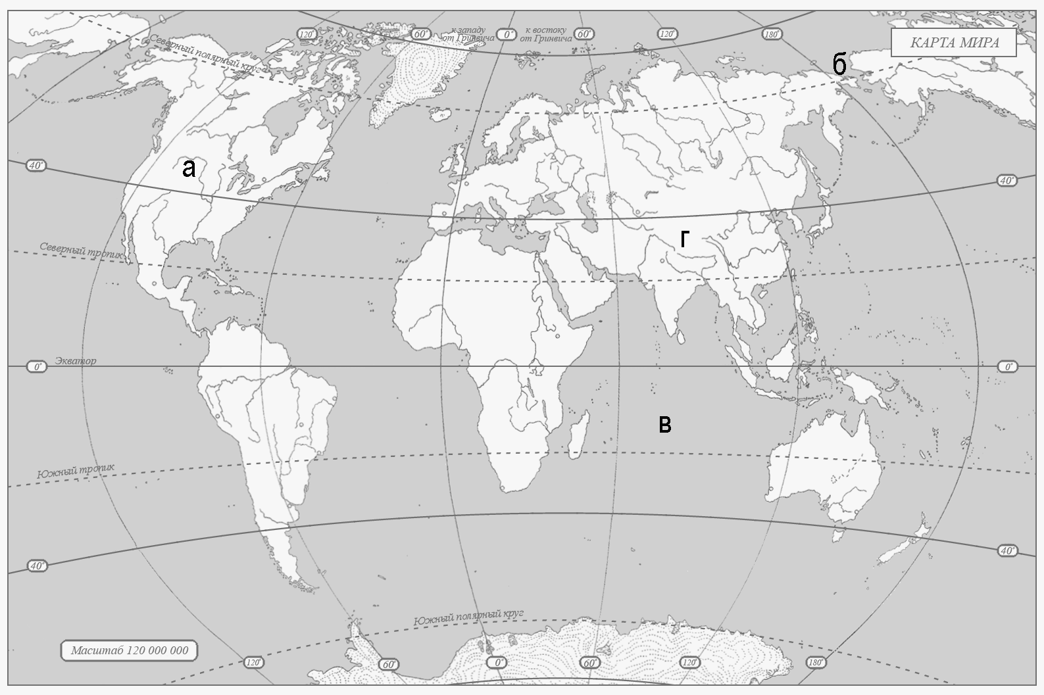  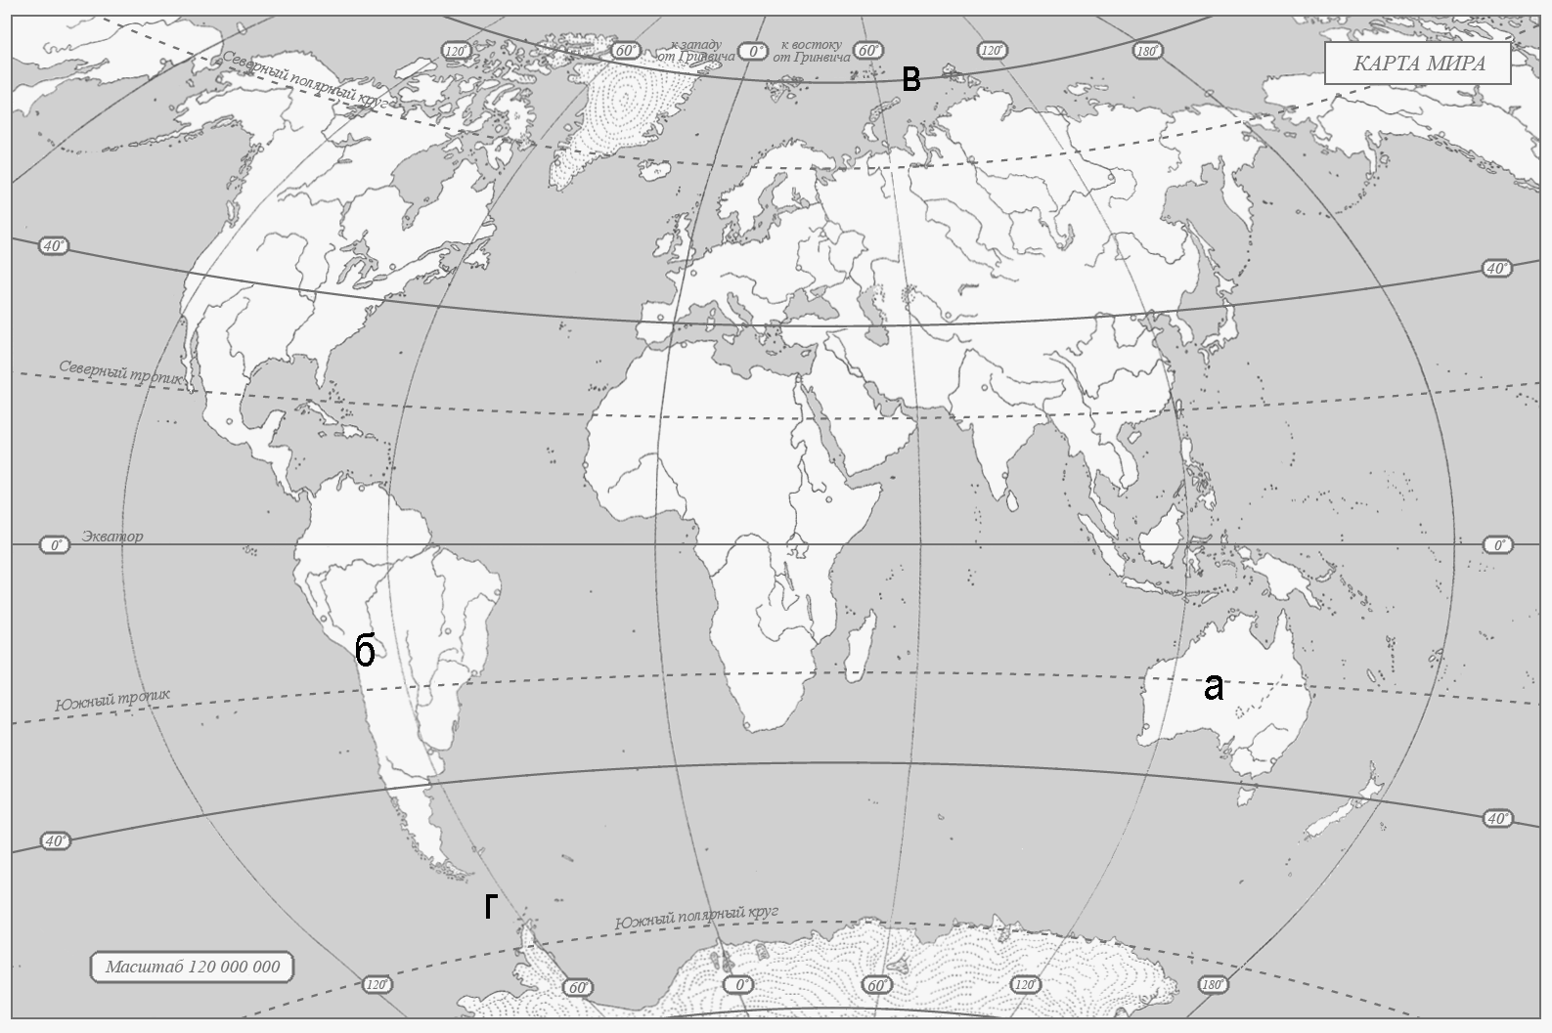

С1 Рассчитайте среднесуточную температуру воздуха и амплитуду. Постройте график хода температуры
Время измерений | 3.00 | 6.00 | 9.00 | 12.00 | 15.00 | 18.00 | 21.00 | 24.00
температура | +5⁰ С | +6⁰С | +8⁰С | +10⁰С | +11⁰С | +9⁰С | +8⁰С | +7⁰С

Ответ: t_{ср.} - , А=
Постройте розу ветров за месяц, используя следующие данные:
С- 4 дней; С-В – 0 дня; В – 4 дней; Ю-В – 3 день; Ю – 3 дня; Ю-З – 6 дней; З – 1 дня; С-З – 5 день; безветренная погода – 5 дней

Итоговый тест за год 6 класс
    - вариант

- Какое утверждение не соответствует действительности?
- Среди планет солнечной системы только земля имеет атмосферу, пригодную для дыхания.
- Большинство живых организмов обитают на дне «воздушного океана».
- Наибольшее количество кислорода сосредоточено в стратосфере.
- Атмосфера защищает Землю от вредных излучений и метеоритов
- Изображение на плоскости небольшого участка земной поверхности в уменьшенном виде при помощи условных знаков называется:

- Рисунком
- Аэрофотоснимком
- Планом

- Условные знаки, обозначающие предметы на плане, называются:

- Картографическими
- Топографическими
- Местными

- Масштаб 1:40 000 – это:
- Численный масштаб, показывающий уменьшение в 40 000раз
- Именованный масштаб, показывающий уменьшение в 400 раз
- Численный масштаб, показывающий уменьшение в 40 раз
- На плане местности численный, именованный и линейный масштабы показывают уменьшение:

- Разное
- Одинаковое
- Не важно какое

- Азимут – это угол между:
- Направлением на север и на какой-то предмет, отсчитываемый от направления на север против часовой стрелки
- Направлением на юг и на какой-то предмет, отсчитываемый от направления на юг против часовой стрелки
- Направлением на север и на какой-то предмет, отсчитываемый от направления на север по часовой стрелке
- Неровности земной поверхности называются:

- Горизонталями
- Изогипсами
- Рельефом

- С помощью линейного масштаба измеряют:

- Расстояния
- Высоты
- Азимуты

- Абсолютная высота наиболее важных точек местности на планах обозначается:
- Отметками относительной высоты
- Горизонталями
- Отметками высоты
- Ориентирование – это умение:
- Находить стороны горизонта
- Определять направления на местности
- Определять направления на местности по солнцу
- Кто исследовал Америку?

- Христофор Колумб
- Д. Ливингстон
- Америго Веспуччи
- Ф. Беллинсгаузен

- По площади больше океан:
- Атлантический, чем Тихий
- Атлантический, чем Индийский
- Северный Ледовитый, чем Индийский
- Части Мирового океана соединяются между собой:

- Заливами
- Морями
- проливами

- Самое соленое море в мире – это:
- Красное море
- Карское море
- Карибское море

- Приливы происходят:
а. один раз в сутки
б. два раза в сутки
в. четыре раза в сутки

- Если подземные воды находятся между двумя водоупорными слоями, то это воды:
а. грунтовые
б. межпластовые
- У равнинных рек по сравнению с горными скорость течения:

- выше
- такая же

- Самый высокий водопад на Земле – это:
- Ниагарский
- Виктория
- Анхель
- Если подземные воды находятся на верхнем водоупорном слое, то это воды:

- Межпластовые
- Грунтовые
- ниже

- При подъеме атмосферное давление:
- Понижается
- Повышается
- Остается неизменным
- Назовите материк, в котором есть внутренние моря

- Австралия
- Северная Америка
- Евразия
- Африка

- Темно-зеленая окраска на физических картах означает, что:
- Равнины покрыты густой травянистой растительностью,
- Абсолютная высота равнин ниже уровня океана,
- Равнины имеют плоский выровненный рельеф
- Самое соленое море в мире – это:

- Красное море
- Карское море
- Карибское море

- Что является причиной образования океанических течений
- Притяжение Луны
- Штормовой ветер
- Постоянные ветры
- Подводные землетрясения
- Южный ветер это
- Ветер, дующий с юга на север
- Ветер, дующий с севера на юг
- Теплый ветер
- Ветер с Черного моря
- Ветер, меняющий свое направление два раза в сутки, называется

- Муссоном
- Пассатом
- Бризом
- Борой

- Определите, в каком случае ветер будет более сильным (давление в мм. рт. ст.)

- 772 и 758
- 756 и 742
- 748 и 756
- 735 и 755

- Какой прибор служит для определения скорости ветра?

- Анемометр
- Осадкометр
- Флюгер
- Барометр

- 23 марта лучи Солнца падают под прямым углом:
- на экватор
- на северный тропик
- на южный тропик
- Смена времён года вызвана:
- вращением Земли вокруг своей оси
- вращением Земли вокруг Солнца
- наклоном земной оси
- орбитой годового вращения Земли
- Кротчайшая линия, проведенная по поверхности Земли от одного полюса до другого – это:
- Меридианами
- Полюсами
- Экватором
- Параллелями
- Длина параллелей от экватора к полюсам:
- Уменьшается
- Увеличивается
- Не изменяется
- Направление север-юг указывает:
- Экватор
- Меридиан
- Параллель
- Какое кругосветное путешествие короче:
- По экватору
- 50⁰ с.ш.
- 10⁰ с.ш.
- 70⁰ с.ш.
- Фабрикой погоды называют слой атмосферы:
- Тропосфера
- Стратосфера
- Экзосфера
- Мезосфера
- Если именованный масштаб в 1см-100 км, то численный:
- 1:100
- 1:10000000
- 1:100000
- Моделью Земли является:
- Глобус
- Карта
- План
- Атлас
- Географическая широта – это расстояние от:
- Экватора
- Северного полюса
- Начального меридиана
- Москвы
- Река НЕ может брать начало из:
- Болота
- Озера
- Моря
- Родника
- Укажите правильный ответ: «Азимут северо-восточного направления равняется…..»
- 90⁰
- 45⁰
- 225⁰
В1. Установите соответствие:
давление показатели
а) 749 мм рт.ст.; 1) ниже нормы;
б) 760 мм рт.ст.; 2) нормальное;
в) 860 мм рт.ст.; 3) выше нормы

В2. Заполните пропуски: При подъёме вверх температура воздуха уменьшается на каждые … км на…ºС.

В3. Какой буквой на карте отмечены:
1. Северная Америка
2.Берингов пролив
3.Горы Гималаи
4.Индийский океан

С1 Рассчитайте среднесуточную температуру воздуха и амплитуду. Постройте график хода температуры
Время измерений | 3.00 | 6.00 | 9.00 | 12.00 | 15.00 | 18.00 | 21.00 | 24.00
температура | -4⁰С | -5⁰С | -2⁰С | -1⁰С | 0⁰С | -2⁰С | -3⁰С | -4⁰С

Ответ: t_{ср.} - , А=
Постройте розу ветров за месяц, используя следующие данные:
С- 3 дня; С-В – 5 дней; В – 1 днень; Ю-В – 5 дней; Ю – 6 дней; Ю-З – 4 дня; З – 0 дней; С-З – 5 дней; безветренная погода – 2 дня.

